условий для воспроизводства и саморегулирования ресурсов.
Ландшафтно-экологическая оптимизация ландшафта
Ландшафтно-экологическая оптимизация должна сопровождаться стабилизацией природно-ресурсного потенциала ПТК на преобразуемой территории, модернизацией структуры физико-географических компонентов, что улучшит условия окружающей среды и как следствие повысит комфортность жизни и деятельность населения (В.Б.Михно,1995г.). Мероприятия по оптимизации ландшафта поселения сводятся к следующему:
- мелиорация грунтов;
- фитомилиорация;
- борьба с эрозионно-оползневыми процессами.

Инженерная подготовка территории
Инженерно-геологические условия территории сельского поселения определяются структурно-тектоническими особенностями её строения, физико-механическими и несущими свойствами грунтов, залегающих в основании фундаментов зданий и сооружений, гидрогеологическими условиями, наличием физико-геологических процессов, степенью техногенной нагрузки на территорию.
Большую часть территории можно охарактеризовать как благоприятную по инженерно-строительным условиям. Строительство на просадочных грунтах должно осуществляться в соответствии со СНиП 2.02.01-83*, пункт 13 и 4. .

Природоохранные мероприятия
Анализ оценки воздействия на окружающую среду при реализации генерального плана показал необходимость проведения комплекса следующих природоохранных мероприятий для улучшения состояния окружающей среды.

1.Атмосферный воздух. Основными источниками негативного воздействия на состояние атмосферного воздуха будут предприятия и автодороги Берёзовского сельского поселения.
В целях обеспечения благоприятной экологической обстановки по состоянию атмосферного воздуха, рекомендуются следующие мероприятия:
- осуществление перевода автотранспорта на газовое топливо;
- озеленение магистральных улиц и санитарно-защитных зон двухъярусной посадкой зеленых насаждений.
2. Поверхностные воды. Основной задачей при реализации Генерального плана в отношении охраны поверхностных вод является предотвращение загрязнения водотоков и водоемов сельского поселения. Рекомендуемыми мероприятиями по охране водных объектов сельского поселения являются:
- строительство современных очистных сооружений;
- строительство централизованной системы водоотведения;
- соблюдение правил водоохранного режима пользования в водоохранной зоне водных объектов.
3. Подземные воды. Основными проблемами в отношении подземных вод при реализации Генерального плана являются: истощение водоносных горизонтов, используемых для хозяйственно-питьевого водоснабжения поселения и загрязнение подземных вод.
Для предотвращения дальнейшего снижения уровней водоносных горизонтов, эксплуатируемых в целях питьевого водоснабжения, и загрязнения подземных вод необходимо:
- организация зон санитарной охраны на действующих водозаборах;
- осуществление учета и контроля за потреблением питьевой воды;
- изучение качества подземных вод и гидродинамического режима на водозаборах и в зонах их влияния;
- строительство в сельском поселении централизованной системы водопровода;
- обеспечение качества питьевой воды, подаваемой населению, путем внедрения средств очистки.
4. Почвы. В настоящее время основную нагрузку на почвенный покров испытывают земли автодорог поселения. Источниками техногенного поступления в почву тяжелых металлов также являются средства химизации сельского хозяйства. С целью предотвращения деградации почвенного покрова территории Генеральным планом предлагается:
- создание вдоль автомобильных дорог лесных полезащитных полос;
- внесение минеральных удобрений на основе агрохимической характеристики почв;
- принятие мер по сохранению плодородия почв, посредством защиты их от эрозии, на основе агрофитомелиоративных приемов и биоинженерных сооружений.
5. Обращение с отходами. Организация системы обращения с отходами должна включать в себя следующие мероприятия:
- Организация сбора и вывоза отходов с территории населенных пунктов.
- Строительство в населенных пунктах (п.Сагуны, с.Березово, п.Красный Восход, х.Сухая Россошь) контейнерных площадок для сбора и временного накопления отходов, с установкой контейнеров емкостью 30 м³, оснащенных системой «Мультилифт», с последующим вывозом отходов на полигон ТБО п.г.т.Подгоренский.
- Строительство в хуторе Крамарев, в хуторе Скорынин (малые населенные пункты) контейнерных площадок для сбора и временного накопления отходов, с установкой контейнеров емкостью 0,75 м³,
- Рекультивация свалки ТБО.
- Внедрение комплексной механизации санитарной очистки поселения.
- Заключение договоров на сдачу вторичного сырья на дальнейшую переработку за пределами населенного пункта.
6. Территории природно-экологического каркаса. Основными задачами при формировании природно-экологического каркаса являются сохранение и восстановление ландшафтного и биологического разнообразия, достаточного для поддержания способности природных систем к саморегуляции и компенсации последствий антропогенной деятельности. Рекомендуется рассмотреть вопрос возможности перевода части земель для увеличения площадей лесов, в целях создания благоприятной окружающей среды.
Основными элементами природно-экологического каркаса территории Берёзовского сельского поселения являются:
- ключевые территории - лесные территории на землях сельского поселения;
- транзитные зоны - водоохранная зона вдоль реки Россошь (Сухая Россошь);
- экологические коридоры - сенокосные и пастбищные угодия;
- буферные зоны - защитные лесные насаждения.

5. ПЕРЕЧЕНЬ ОСНОВНЫХ ФАКТОРОВ РИСКА ВОЗНИКНОВЕНИЯ ЧРЕЗВЫЧАЙНЫХ СИТУАЦИЙ ПРИРОДНОГО И ТЕХНОГЕННОГО ХАРАКТЕРА

4.1 Основные результаты анализа возможных последствий воздействия чрезвычайных ситуаций техногенного характера

В Березовском сельском поселении Подгоренского муниципального района Воронежской области наибольшую опасность в техногенной сфере представляют чрезвычайные ситуации, вызванные авариями:
- на автомобильном транспорте, перевозящем легковоспламеняющиеся и горючие жидкости (бензин, дизельное топливо, масла) по автодорогам, проложенным по территории поселения;
- на железнодорожном транспорте, перевозящем химически опасные вещества, легковоспламеняющиеся и горючие жидкости;
- на объектах системы газораспределения;
- на магистральных газопроводах;
- на магистральном нефтепродуктопроводе;
- на пожаро-взрывоопасных объектах.
B настоящее время наибольшую опасность в техногенной сфере представляют транспортные аварии, взрывы и пожары, аварии с выбросом химически опасных веществ, аварии на электроэнергетических системах и очистных сооружениях.
Наиболее древним техногенным бедствием для людей являются пожары. Пожары зданий и сооружений производственного, жилого, социально-бытового и культурного назначения остаются самым распространенным бедствием.
Ветхость систем жизнеобеспечения стала фактором постоянной потенциальной опасности возникновения чрезвычайных ситуаций на объектах жилищно-коммунального назначения. Особую опасность в осенне-зимний отопительный период создают аварии на системах теплоснабжения.

4.1.1 Анализ возможных последствий аварий на транспортных
коммуникациях

Оценка риска от возможных чрезвычайных ситуаций на транспортных коммуникациях проведена по укрупненным показателям применительно к автомобильному транспорту и железнодорожному транспорту, перевозящему химически опасные вещества и взрывоопасные вещества.
Наиболее часто чрезвычайные ситуации с потенциально опасными веществами возникают при их перевозках. Вероятность транспортных ЧС зависит от числа транспортных средств и дальности перевозки каждым транспортным средством, т.е. объема перевозок.
Уровни риска вовлечения опасных грузов в аварийные ситуации на автомобильном и железнодорожном транспорте приведены в таблице.
Уровни риска вовлечения опасных грузов в аварийную ситуацию на транспорте
Опасное событие | Интенсивность аварийных ситуаций, 1/(транспорт ∙ км)
Аварии автомобиля при перевозке опасных грузов | 1,2*10⁻⁶
Аварии железнодорожного транспорта в расчете на вагон | 3,8*10⁻⁷

      - Анализ возможных последствий аварий на автомобильном транспорте
По территории сельского поселения проходит автодорога регионального значения 20 ОП РЗ НВ 26-0 Камека-Подгоренский, по которой может осуществляться:
- транспортировка нефтепродуктов в цистернах (объемом до 43 м³).
Анализ возможных последствий аварий с участием взрывопожароопасных веществ
Поражающими факторами возможных аварий на автотранспорте, перевозящем нефтепродукты и СУГ, могут быть:
- воздушная ударная волна, образующаяся в результате взрывных превращений облаков топливно-воздушных смесей (ТВС);
- тепловое излучение горящих разлитий и огненного шара;
- осколки и обломки оборудования, обломки зданий и сооружений, образующиеся в результате взрывных превращений облаков ТВС.
Транспортировка и доставка нефтепродуктов на АЗС осуществляется автоцистернами, максимальный объем которых может составлять 43 м³.
Результаты расчета поражающих факторов возможных взрыва ТВС, огненного шара и пожара разлива при разрушении автоцистерны с бензином приведены на рисунках и в таблице.
В зависимости от места возможной аварии (на автодороге или площадке слива АЗС), количество пораженных людей может составить от 1 до 5 человек.

Границы зон действия поражающих факторов взрыва, огненного шара и пожара разлива при разрушении автоцистерны с бензином вместимостью 43 м³
Показатели |  | Избыточное давление взрыва облака ТВС | Тепловое излучение огненного шара | Тепловое излучение пожара пролива
Максимальное количество опасного вещества, участвующего в аварии с учетом 90% заполнения цистерны, т |  | 28,25 | 28,25 | 28,25
Максимальное количество опасного вещества, участвующего в создании поражающих факторов, т |  | 1,9 | 16,95 | 28,25
Граница зоны (м), с избыточным давлением:
ΔР=320 кПа |  | 18,6 | – | –
ΔР=160 кПа |  | 25,6 | – | –
ΔР=128 кПа |  | 28,5 | – | –
ΔР=96 кПа |  | 32,9 | – | –
ΔР=80 кПа |  | 36,1 | – | –
ΔР=64 кПа |  | 40,7 | – | –
ΔР=48 кПа |  | 47,7 | – | –
ΔР=32 кПа |  | 60,6 | – | –
ΔР=16 кПа |  | 95,4 | – | –
ΔР=5 кПа (зона расстекления) |  | 234 | – | –
Эффективный диаметр "огненного шара", м |  | – | 128,7 | –
Высота центра "огненного шара", м |  | – | 64,4 | –
Время существования "огненного шара", с |  | – | 17,6 | –
Максимальная площадь пожара разлива, м² |  | – | – | 774
Радиус разлива, м |  | – | – | 15,7
Возгорание древесины через 10 мин (q=14 кВт/м²): |  | – | 209 | 20,3
Появление ожогов 1-й степени через 15-20 с, 2-й степени через 30-40 с (q=7 кВт/м²): |  | – | 280,2 | 28,7
Безопасно для человека в брезентовой одежде (q=4,2 кВт/м²): |  | – | 337,2 | 36,5
Без негативных последствий в течение длительного времени (q=1,4 кВт/м²): |  | – | 486,2 | 57,5
Избыточное давление взрыва облака ТВС, кПа | 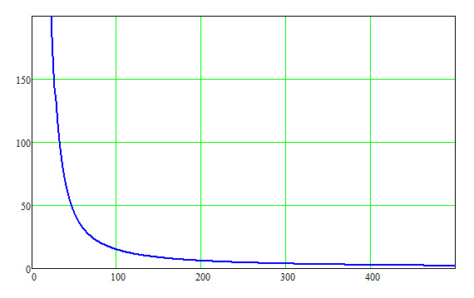
 | Расстояние от центра взрыва, м
Зависимость величины избыточного давления ударной волны взрыва облака ТВС от
расстояния
Тепловое излучение огненного шара, кВт/м²
Расстояние от центра огненного шара, м

Зависимость величины теплового излучения огненного шара от расстояния

Тепловое излучение пожара разлива, кВт/м² | 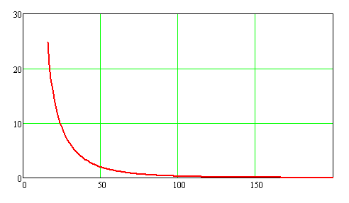
 | Расстояние от места разрушения автоцистерны, м
Зависимость величины теплового излучения пожара разлива от расстояния

Радиус зоны возможных сильных разрушений, границы которых определяются величиной избыточного давления 50 кПа, составляет 46,6 м.
Зависимость степени риска от расстояния при возможных ЧС при транспортировке нефтепродуктов (бензина) показана на рисунке.
Возможные поражающие факторы, вызванные ЧС при транспортировке бензина | График зависимости риска гибели людей от расстояния  (от места аварии транспортного средства, перевозящего бензин)
Ударная волна взрыва облака паровоздушной смеси (возможная частота реализации ЧС 1,01*10⁻⁵ год⁻¹)
  Индивидуальный риск гибели людей, 1/год | 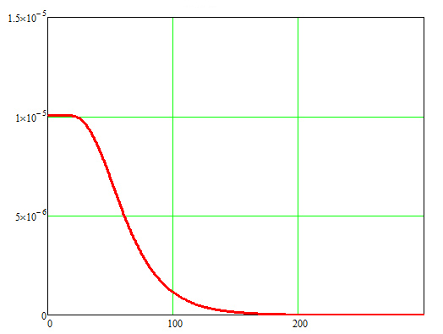
   | Расстояние от места аварии автоцистерны с бензином, м
Тепловое излучение "огненного шара" (возможная частота реализации ЧС 5,3*10⁻⁷ год⁻¹)
  Индивидуальный риск гибели людей, 1/год | 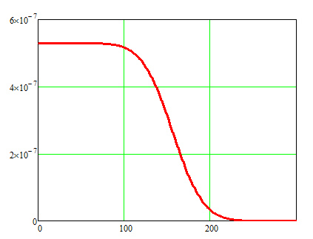
   | Расстояние от места аварии автоцистерны с бензином, м
Тепловое излучение пожара разлива (возможная частота реализации ЧС 1,59*10⁻⁵ год⁻¹)
  Индивидуальный риск гибели людей, 1/год | 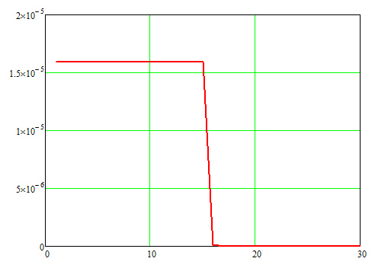
   | Расстояние от места аварии автоцистерны с бензином, м
Зависимость степени риска от расстояния при возможных ЧС при транспортировке нефтепродуктов (бензина)

Распределение потенциального (территориального) риска гибели людей при авариях на автодорогах Березовского сельского поселения Подгоренского муниципального района показано на схеме «Границы территорий, подверженных риску возникновения чрезвычайных ситуаций природного и техногенного характера».

      - Анализ возможных последствий аварий на железнодорожном

транспорте

По территории Березовского сельского поселения проходит железная дорога «Каменка - Подгоренский», по которой может осуществляться:
- транспортировка аммиака в цистернах (45,3 т);
- транспортировка хлора в контейнерах (0,8 т);
- транспортировка нефтепродуктов в цистернах (44,7 т);
- транспортировка СУГ в цистернах (35,25 т).

Анализ возможных последствий аварий с участием химически опасных веществ
Расчет показателей прогноза масштабов зон заражения при аварийном разрушении железнодорожной цистерны с аммиаком и контейнера с хлором проводился в соответствии с Методикой оценки последствий химических аварий "Токси", редакция 2.2.
Внешние границы зоны заражения аммиаком и хлором рассчитывались по пороговой токсодозе при ингаляционном воздействии на организм человека.
Принятые допущения:
- цистерны, содержащие АХОВ, при авариях разрушаются полностью;
- толщина слоя жидкого опасного вещества, разлившегося свободно на подстилающей поверхности, принимается равной 0,05 м по всей площади разлива;
- метеорологические условия (степень вертикальной устойчивости атмосферы, направление и скорости ветра) остаются неизменными.
Результаты прогноза глубины зоны возможного химического заражения в случае разрушения цистерны с аммиаком при авариях на железнодорожном транспорте приведены в таблице.
Прогноз масштабов зон заражения в случае разрушения ж/д цистерны с аммиаком при
авариях на железнодорожном транспорте
Показатели опасности возможной ЧС при транспортировке АХОВ железнодорожным транспортом | ЧС при транспортировке аммиака
 | Наиболее опасная ЧС | Наиболее вероятная ЧС
Количество АХОВ, участвующего в реализации ЧС, т | 45,3 | 45,3
Протяженность зоны порогового поражения, м | 3589 | 730
Ширина зоны порогового поражения / на удалении, м | 170 / 2297 | 63 / 453
Протяженность зоны смертельного поражения, м | 910 | 196
Ширина зоны смертельного поражения / на удалении, м | 42 / 583 | 17/126
Примечание: При расчете зон возможного заражения применялись следующие условия:
- для максимально возможной ЧС: состояние атмосферы – инверсия, скорость ветра – 1 м/с, тип местности – городская застройка, температура воздуха +28°С, температура поверхности +15°С, время экспозиции – 30 мин;
- для наиболее вероятной ЧС: состояние атмосферы – конвекция, скорость ветра – 3,5 м/с, тип местности – городская застройка, средняя максимальная температура воздуха наиболее теплого месяца +23°С, температура поверхности +15°С, время экспозиции – 30 мин.

Зоны возможного химического заражения территории Березовского сельского поселения Подгоренского муниципального района Воронежской области при разрушении железнодорожной цистерны с аммиаком объемом 45,3 м³ приведены на схеме «Зоны действия поражающих факторов возможных аварий на потенциально опасных объектах и транспортных коммуникациях».
В зависимости от масштабов возможных аварий, количество пораженных людей может изменяться от нескольких десятков человек при минимальной площади зоны действия поражающих факторов до нескольких сотен человек при максимальной площади зоны действия поражающих факторов.
Зависимость степени риска от расстояния при возможных ЧС при транспортировке аммиака по участку железной дороги, проходящему по территории сельского поселения, приведена на рисунке.
Показатели опасности возможной ЧС при транспортировке АХОВ железнодорожным транспортом | ЧС при транспортировке аммиака
 | Наиболее опасная ЧС | Наиболее вероятная ЧС
Возможная частота реализации ЧС, год⁻¹ | 6,22*10⁻⁸ | 1,45*10⁻⁷
График зависимости риска гибели людей от расстояния (от места аварии транспортного средства, перевозящего АХОВ)
  Индивидуальный риск гибели людей, 1/год | 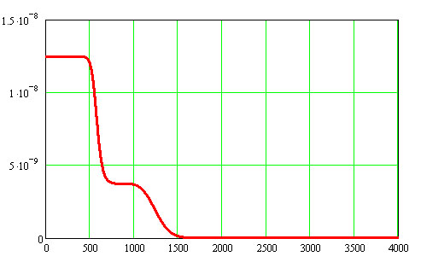
   | Расстояние от места аварии транспортного средства с аммиаком, м
Зависимость степени риска от расстояния при возможных ЧС при транспортировке
аммиака
Результаты прогноза глубины зоны возможного химического заражения в случае разрушения контейнера с хлором при авариях на железнодорожном транспорте приведены в таблице.
Прогноз масштабов зон заражения в случае разрушения контейнера с хлором при авариях на железнодорожном транспорте
Показатели опасности возможной ЧС при транспортировке АХОВ железнодорожным транспортом | ЧС при транспортировке хлора
 | Наиболее опасная ЧС | Наиболее вероятная ЧС
Количество АХОВ, участвующего в реализации ЧС, т | 0,8 | 0,8
Протяженность зоны порогового поражения, м | 1944 | 458
Ширина зоны порогового поражения / на удалении, м | 91 / 1244 | 40 / 284
Протяженность зоны смертельного поражения, м | 507 | 128
Ширина зоны смертельного поражения / на удалении, м | 24 / 314 | 12 / 82
Примечание: При расчете зон возможного заражения применялись следующие условия:
- для максимально возможной ЧС: состояние атмосферы – инверсия, скорость ветра – 1 м/с, тип местности – городская застройка, температура воздуха +28°С, температура поверхности +15°С, время экспозиции – 30 мин;
- для наиболее вероятной ЧС: состояние атмосферы – конвекция, скорость ветра – 3,5 м/с, тип местности – городская застройка, средняя максимальная температура воздуха наиболее теплого месяца +23°С, температура поверхности +15°С, время экспозиции – 30 мин.

Зоны возможного химического заражения территории Березовского сельского поселения Подгоренского муниципального района при разрушении контейнера с хлором емкостью 0,8 т приведены на схеме «Зоны действия поражающих факторов возможных аварий на потенциально опасных объектах и транспортных коммуникациях ».
В зависимости от масштабов возможных аварий, количество пораженных людей может изменяться от нескольких десятков человек при минимальной площади зоны действия поражающих факторов до нескольких сотен человек при максимальной площади зоны действия поражающих факторов.
Зависимость степени риска от расстояния при возможных ЧС при транспортировке хлора по участку железной дороги, проходящему по территории сельского поселения, приведена на рисунке.
Показатели опасности возможной ЧС при транспортировке АХОВ железнодорожным транспортом | ЧС при транспортировке хлора
 | Наиболее опасная ЧС | Наиболее вероятная ЧС
Возможная частота реализации ЧС, год⁻¹ | 1,15*10⁻⁸ | 2,87*10⁻⁸
График зависимости риска гибели людей от расстояния (от места аварии транспортного средства, перевозящего АХОВ)
  Индивидуальный риск гибели людей, 1/год | 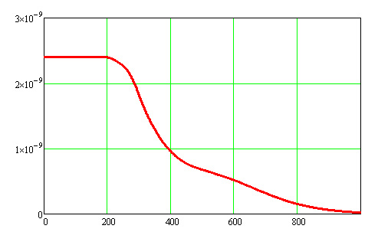
   | Расстояние от места аварии транспортного средства с хлором, м
Зависимость степени риска от расстояния при возможных ЧС при транспортировке хлора

Анализ возможных последствий аварий с участием взрывопожароопасных веществ
Поражающими факторами возможных аварий на железнодорожном транспорте, перевозящем нефтепродукты, могут быть:
- воздушная ударная волна, образующаяся в результате взрывных превращений облаков топливно-воздушных смесей (ТВС);
- тепловое излучение горящих разлитий;
- осколки и обломки оборудования, обломки зданий и сооружений, образующиеся в результате взрывных превращений облаков ТВС.
Результаты расчета поражающих факторов возможных взрыва ТВС и пожара разлива при разрушении железнодорожной цистерны с бензином приведены на рисунках и в таблице.
В зависимости от места возможной аварии количество пораженных людей может составить от 1 до 5 человек.
Границы зон действия поражающих факторов взрыва ТВС и пожара разлива при
разрушении ж/д цистерны с бензином вместимостью 44,7 т
Показатели | Избыточное давление взрыва облака ТВС | Тепловое излучение пожара пролива
Максимальное количество опасного вещества, участвующего в аварии с учетом 90% заполнения цистерны, т | 44,7 | 44,7
Максимальное количество опасного вещества, участвующего в создании поражающих факторов, т | 3 | 44,7
Граница зоны (м), с избыточным давлением:
ΔР=320 кПа | 21,7 | –
ΔР=160 кПа | 30 | –
ΔР=128 кПа | 33 | –
ΔР=96 кПа | 38,3 | –
ΔР=80 кПа | 42 | –
ΔР=64 кПа | 47,4 | –
ΔР=48 кПа | 55,5 | –
ΔР=32 кПа | 70,5 | –
ΔР=16 кПа | 111
ΔР=5 кПа (зона расстекления) | 272,5 | –
Максимальная площадь пожара разлива, м² | – | 1218
Радиус разлива, м | – | 19,7
Возгорание древесины через 10 мин (q=14 кВт/м²): | – | 25,3
Появление ожогов 1-й степени через 15-20 с, 2-й степени через 30-40 с (q=7 кВт/м²): | – | 35,4
Безопасно для человека в брезентовой одежде (q=4,2 кВт/м²): | – | 44,7
Без негативных последствий в течение длительного времени (q=1,4 кВт/м²): | – | 69,9

Избыточное давление взрыва облака ТВС, кПа | 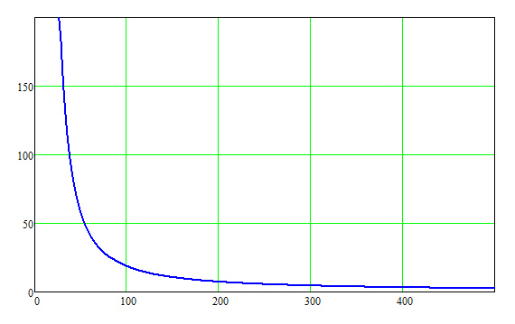
 | Расстояние от центра взрыва, м
Зависимость величины избыточного давления ударной волны взрыва облака ТВС от
расстояния

Тепловое излучение пожара разлива, кВт/м² | 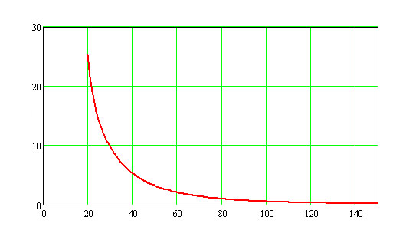
 | Расстояние от места разрушения ж/д цистерны, м
Зависимость величины теплового излучения пожара разлива от расстояния

Зоны возможных сильных разрушений, границы которых определяются величиной избыточного давления 50 кПа, составляют 54,2 м.
Зависимость степени риска от расстояния при возможных ЧС при транспортировке нефтепродуктов приведена на рисунке.
Возможные поражающие факторы, вызванные ЧС при транспортировке бензина | График зависимости риска гибели людей от расстояния  (от места аварии транспортного средства, перевозящего бензин)
Ударная волна взрыва облака паровоздушной смеси (возможная частота реализации ЧС 1,6*10⁻⁶ год⁻¹)
  Индивидуальный риск гибели людей, 1/год | 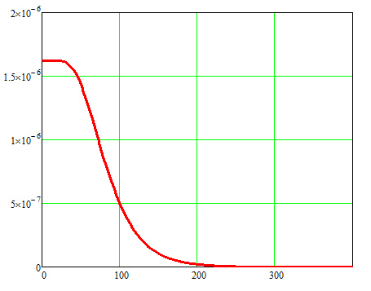
   | Расстояние от места аварии ж/д цистерны с бензином, м
Тепловое излучение пожара разлива (возможная частота реализации ЧС 3,78*10⁻⁶ год⁻¹)
  Индивидуальный риск гибели людей, 1/год | 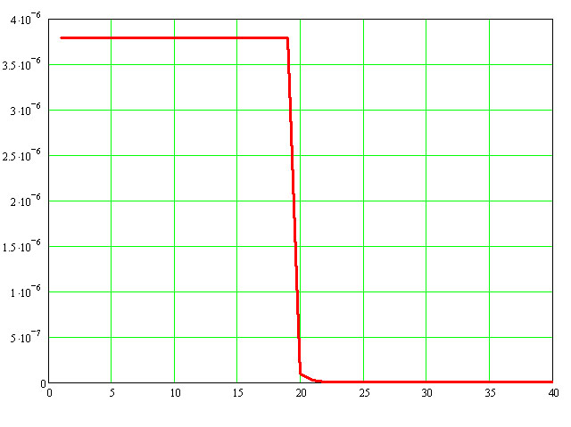
   | Расстояние от места аварии ж/д цистерны с бензином, м
Зависимость степени риска от расстояния при возможных ЧС при транспортировке нефтепродуктов (бензина) железнодорожным транспортом
Результаты расчета поражающих факторов возможных взрыва ТВС, огненного шара и пожара разлива при разрушении ж/д цистерны с СУГ приведены на рисунках и в таблице.
В зависимости от места возможной аварии количество пораженных людей может составить от 1 до 10 человек.
Границы зон действия поражающих факторов взрыва, огненного шара и пожара разлива при разрушении ж/д цистерны с СУГ вместимостью 35,25 т
Показатели | Избыточное давление взрыва облака ТВС | Тепловое излучение огненного шара | Тепловое излучение пожара пролива
Максимальное количество опасного вещества, участвующего в аварии с учетом 90% заполнения цистерны, т | 35,25 | 35,25 | 35,25
Максимальное количество опасного вещества, участвующего в создании поражающих факторов, т | 35,25 | 21,15 | 35,25
Граница зоны (м), с избыточным давлением:
ΔР=320 кПа | 50,0 | – | –
ΔР=160 кПа | 68,4 | – | –
ΔР=128 кПа | 76,1 | – | –
ΔР=96 кПа | 87,8 | – | –
ΔР=80 кПа | 96,4 | – | –
ΔР=64 кПа | 108,5 | – | –
ΔР=48 кПа | 127,2 | – | –
ΔР=32 кПа | 161,6 | – | –
ΔР=16 кПа | 254,0 | – | –
ΔР=5 кПа (зона расстекления) | 622 | – | –
Эффективный диаметр "огненного шара", м |  | 138,4
Высота центра "огненного шара", м |  | 69,2
Время существования "огненного шара", с |  | 18,8
Максимальная площадь пожара разлива, м² | – | – | 1332
Радиус разлива, м | – | – | 20,6
Возгорание древесины через 10 мин (q=14 кВт/м²): | – | 227 | 45,0
Появление ожогов 1-й степени через 15-20 с, 2-й степени через 30-40 с (q=7 кВт/м²): | – | 300 | 62,4
Безопасно для человека в брезентовой одежде (q=4,2 кВт/м²): | – | 360,6 | 77,5
Без негативных последствий в течение длительного времени (q=1,4 кВт/м²): | – | 519,0 | 117,7

Избыточное давление взрыва облака ТВС, кПа
Расстояние от центра взрыва, м
Зависимость величины избыточного давления ударной волны взрыва облака ТВС от
расстояния

Тепловое излучение огненного шара, кВт/м² | 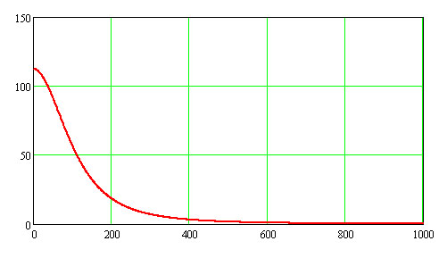
 | Расстояние от центра огненного шара, м
Зависимость величины теплового излучения огненного шара от расстояния

Тепловое излучение пожара разлива, кВт/м² | 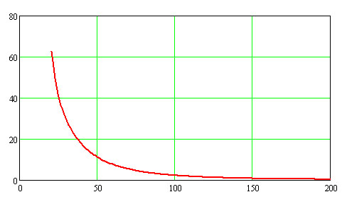
 | Расстояние от места разрушения ж/д цистерны, м
Зависимость величины теплового излучения пожара разлива от расстояния
Зоны возможных сильных разрушений, границы которых определяются величиной избыточного давления 50 кПа, составляют 124,3 м.
Зависимость степени риска от расстояния при возможных ЧС при транспортировке СУГ приведена на рисунке.
Возможные поражающие факторы, вызванные ЧС при транспортировке СУГ | График зависимости риска гибели людей от расстояния  (от места аварии транспортного средства, перевозящего СУГ)
Ударная волна взрыва облака паровоздушной смеси (возможная частота реализации ЧС 4,3*10⁻⁶ год⁻¹)
  Индивидуальный риск гибели людей, 1/год | 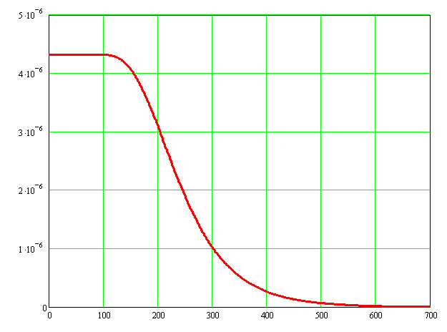
   | Расстояние от места аварии ж/д цистерны с СУГ, м
Тепловое излучение "огненного шара" (возможная частота реализации ЧС 4,3*10⁻⁶ год⁻¹)
  Индивидуальный риск гибели людей, 1/год | 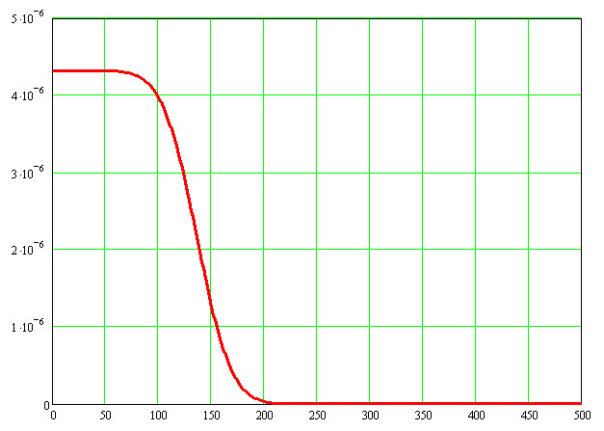
   | Расстояние от места аварии ж/д цистерны с СУГ, м
Тепловое излучение пожара разлива (возможная частота реализации ЧС 2,16*10⁻⁶ год⁻¹)
  Индивидуальный риск гибели людей, 1/год | 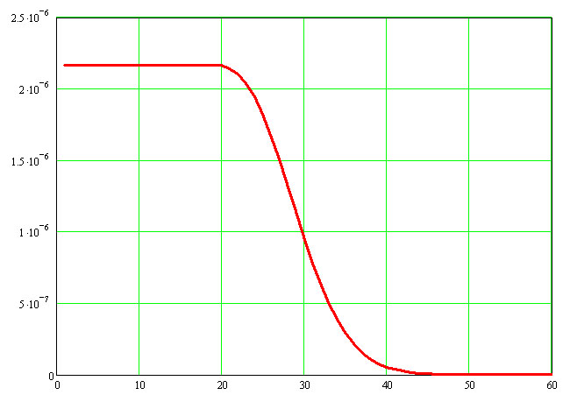
   | Расстояние от места аварии ж/д цистерны с СУГ, м
Зависимость степени риска от расстояния при возможных ЧС при транспортировке СУГ
Распределение потенциального (территориального) риска гибели людей при авариях на участке железной дороги, проходящей по территории Березовского сельского поселения Подгоренского муниципального района, показано на схеме «Границы территорий, подверженных риску возникновения чрезвычайных ситуаций природного и техногенного характера».

4.1.2 Прогноз масштабов зон поражения при авариях на объектах системы газораспределения
При разгерметизации распределительного газопровода чаще всего происходит истечение природного газа в атмосферу с последующим рассеянием. При разгерметизации надземных участков газопроводов так же возможно факельное горение (образование горящей струи в условиях мгновенного воспламенения утечки газа). Причем факельное горение также наблюдается при истечении из подземного газопровода в искусственно созданном котловане (при ведении земляных работ). Кроме того, при утечке газа из подземного участка газопровода возможно проникновение вещества через грунт над трубой с последующим воспламенением и образованием колышущегося пламени (слабого источника теплового излучения, возникающего при воспламенении и фильтрации газа через грунт над телом трубы, и способного служить источником зажигания). При аварии на территории населенного пункта может произойти проникновение природного газа в помещения зданий, в результате чего возможно образование взрыво- и пожароопасной газовоздушной смеси, которая при наличии источника зажигания способна к взрыву (повышению давления в помещении за счет сгорания горючей смеси), приводящему к разрушению зданий и травмированию людей.
На открытых участках распределительных газопроводов наибольшую опасность представляет факельное горение газа, исходящего через аварийное отверстие газопровода высокого давления.
Факельное горение может привести к воздействию теплового излучения факела на людей, сооружения и строения, расположенные в непосредственной близости от места аварии.

    - Прогноз масштабов зон поражения при авариях на магистральных газопроводах

По территории Березовского сельского поселения проходят магистральные газопроводы «Средняя Азия — Центр» (3-я очередь) - (САЦ-3), диаметром 1220 мм, «Средняя Азия — Центр» (4-я очередь), две нитки диаметром 1220 мм каждая, от магистрального газопровода «Средняя Азия — Центр».
Аварии на магистральных трубопроводах являются причиной возникновения большей части чрезвычайных ситуаций регионального масштаба. Основным фактором опасности трубопроводных магистралей является сосредоточение и транспортировка большого количества взрывоопасных продуктов. По своей специфике газопроводы и расположенные на них инженерные сооружения относятся к потенциально опасным объектам. Доля газопроводов с возрастом более 20 лет составляет около 75%.
Для определения оперативного прогнозирования и размеров зон действия основных поражающих факторов при возможных авариях на магистральных газопроводах использовались методики из «Руководства по оценке пожарного риска для промышленных предприятий».
В зависимости от класса магистрального трубопровода, рабочее давление газа Р_{г} может составлять: для газопроводов высокого давления – от 2,5 МПа; среднего давления - от 1,2 до 2,5 МПа; низкого давления - до 1,2 МПа. Диаметр газопровода может быть от 150 до 1420 мм.
В нашем случае расчеты для магистральных газопроводов проводились применительно к следующим характеристикам газопровода (для максимальных значений параметров):
- рабочее давление газа Р_{г}=5,5 МПа;
- диаметр газопровода Ду 1220 мм;
- максимально возможная температура транспортируемого газа Т = 15 ⁰С.
Расчеты показывают, что при аварийных ситуациях со взрывом природного газа для магистрального газопровода максимальное избыточное давление воздушной ударной волны составит 20,66 кПа. График изменения величины избыточного давления взрыва газовоздушной смеси от расстояния приведен на рисунке.
Избыточное давление взрыва облака ТВС, Па | 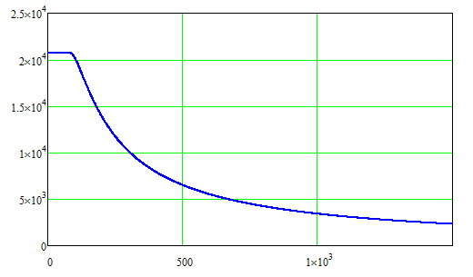
 | Расстояние от центра взрыва, м
График изменения величины избыточного давления взрыва газовоздушной смеси от расстояния
Возможные последствия воздействия на человека воздушной ударной волны взрыва в открытом или закрытом пространстве (детерминированный критерий поражения ударной волной) приведены в таблице.
Возможные последствия воздействия воздушной ударной волны на человека
Последствия воздействия ударной волны | Избыточное давление  Δp, кПа
в зданиях:
Люди, находящиеся в неукрепленных зданиях, погибнут в результате прямого поражения ударной волны, под развалинами зданий или вследствие удара о твердые предметы | 190
Люди, находящиеся в неукрепленных зданиях, либо погибнут, либо получат серьезные повреждения в результате действия взрывной волны либо при обрушении здания или перемещении тела взрывной волной | 69-76
Люди, находящиеся в неукрепленных зданиях, либо погибнут или получат повреждения барабанных перепонок и легких под действием взрывной волны либо будут поражены осколками и развалинами здания | 55
Обслуживающий персонал получит серьезные повреждения с возможным летальным исходом в результате поражения осколками, развалинами здания, горящими предметами и т.п. Вероятность разрыва барабанных перепонок – 10% | 24
Возможны временная потеря слуха или травмы в результате вторичных эффектов взрывной волны, таких как обрушение зданий, и третичного эффекта переноса тела. Летальный исход или серьезные повреждения от прямого воздействия взрывной волны маловероятны. | 16
Отсутствие летального исхода или серьезных повреждений. Возможны травмы, связанные с разрушением стекол и повреждением стен здания | 5,9-8,3
Порог выживания незащищенных людей (при меньшим значениям смертельные поражения людей маловероятны) | 65,9
на открытой местности:
Смертельные травмы | 100
Тяжелые травмы (контузии) | 60-100
Средние поражения (кровотечения, вывихи, сотрясения мозга) | 40-60
Легкие поражения (ушибы, потеря слуха) | 10-40
Безопасно | менее 5

Таким образом, результаты расчетов показывают, что возникающая при разрушениях магистральных газопроводов и взрывах ГВС ударная волна не представляет прямой угрозы для жизни человека, оказавшегося даже в непосредственной близости (>30 м) от центра разрыва, и не способна вызвать какие-либо повреждения зданий и сооружений, расположенных за пределами соответствующих нормативных разрывов.
При разгерметизации подземных участков магистральных газопроводов также возможно факельное горение (образование горящей струи в условиях мгновенного воспламенения утечки газа) в искусственно созданном котловане (при ведении земляных работ).
Согласно методическим указаниям по проведению анализа риска для опасных производственных объектов газотранспортных предприятий ОАО «ГАЗПРОМ» (СТО РД Газпром 39-1.10-084-2003), для экспертной оценки потенциальных масштабов термического воздействия пожаров на газопроводах на человека и окружающую среду, рекомендованы к использованию результаты экспериментов фирмы «Бритиш Газ», показанные на рисунке в виде зависимости критического расстояния (L_{кр}) от диаметра трубопровода и рабочего давления. Величина L_{кр} представляет при этом радиус круга, на границе которого радиационный тепловой поток от пожара на поверхности земли составляет 32 кВт/м². Эта величина соответствует вероятности термического поражения человека, равной единице, при экспозиции в 30-40 сек.
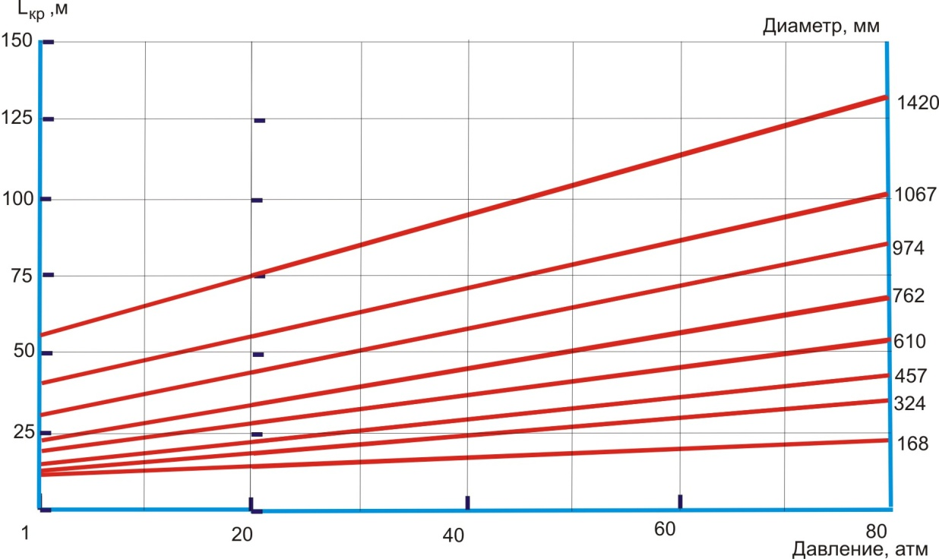
Влияние технологических параметров газопроводов на размеры зон абсолютного термического поражения («Бритиш Газ»)

Таким образом, для магистральных газопроводов диаметром 1220 мм («Средняя Азия – Центр» (3-я и 4-я очередь)) критическое расстояние при факельном горении составит около 95 м.
Факельное горение может привести к воздействию теплового излучения факела на людей, сооружения и строения, расположенные в непосредственной близости от места аварии.
Степень аварийности на магистральном газопроводе принимается равной 3×10⁻⁴ 1/(км×год). Тогда индивидуальный риск гибели людей при разрушении газопровода и возникновении факельного горения составит:
- для магистральных газопроводов «Средняя Азия – Центр» (3-я и 4-я очередь) – 1,65*10⁻⁶ на расстоянии 95 м от трассы газопровода.

Анализ возможных последствий аварий на магистральном нефтепродуктопроводе

На территории сельского поселения ведется строительство нефтепродуктопровода «Лиски-Россошь».
При разгерметизации или разрушении участка нефтепродуктопровода возможны аварийные ситуации с выбросом нефтепродуктов. Поражающими факторами таких аварий могут быть:
- воздушная ударная волна, образующаяся в результате взрывных превращений облаков топливно-воздушных смесей (ТВС);
- тепловое излучение горящих разлитий;
- осколки и обломки оборудования, обломки зданий и сооружений, образующиеся в результате взрывных превращений облаков ТВС.
В нашем случае расчеты проводились применительно к следующим характеристикам нефтепродуктопровода:
- диаметр газопровода Ду 200 мм;
- производительность 100 м³/ч;
- максимально возможная температура транспортируемого нефтепродукта
Т = 40 ⁰С;
- продолжительности истечения нефтепродукта с момента возникновения аварии до остановки перекачки принимается равным 20 мин. в соответствии с «Методическим руководством по оценке степени риска аварий на магистральных нефтепроводах».
Результаты расчета поражающих факторов возможных взрыва ТВС и пожара разлива при разрушении нефтепродуктопровода и выбросе бензина приведены на рисунках и в таблице.
В зависимости от места возможной аварии количество пораженных людей может составить от 1 до 5 человек.

Границы зон действия поражающих факторов взрыва ТВС и пожара разлива при аварии на нефтепродуктопроводе
Показатели | Избыточное давление взрыва облака ТВС | Тепловое излучение пожара пролива
Максимальное количество опасного вещества, участвующего в аварии, т | 25 | 25
Максимальное количество опасного вещества, участвующего в создании поражающих факторов, т | 5,4 | 25
Граница зоны (м), с избыточным давлением:
ΔР=320 кПа | 26,5 | –
ΔР=160 кПа | 36,3 | –
ΔР=128 кПа | 40,4 | –
ΔР=96 кПа | 46,6 | –
ΔР=80 кПа | 51 | –
ΔР=64 кПа | 57,6 | –
ΔР=48 кПа | 67 | –
ΔР=32 кПа | 86 | –
ΔР=16 кПа | 135
ΔР=5 кПа (зона расстекления) | 331 | –
Максимальная площадь пожара разлива, м² | – | 667
Радиус разлива, м | – | 14,5
Возгорание древесины через 10 мин (q=14 кВт/м²): | – | 17,7
Появление ожогов 1-й степени через 15-20 с, 2-й степени через 30-40 с (q=7 кВт/м²): | – | 25
Безопасно для человека в брезентовой одежде (q=4,2 кВт/м²): | – | 32,1
Без негативных последствий в течение длительного времени (q=1,4 кВт/м²): | – | 51

Избыточное давление взрыва облака ТВС, кПа | 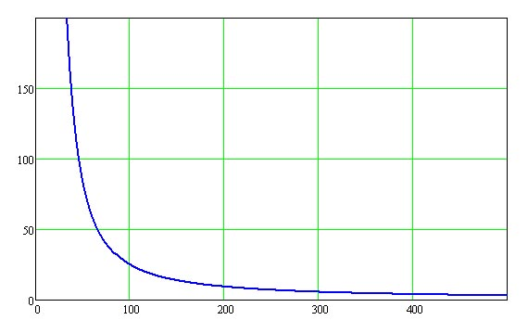
 | Расстояние от центра взрыва, м
Зависимость величины избыточного давления ударной волны взрыва облака ТВС от расстояния

Тепловое излучение пожара разлива, кВт/м² | 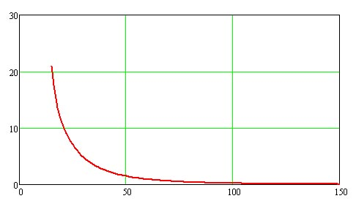
 | Расстояние от центра пожара, м
Зависимость величины теплового излучения пожара разлива от расстояния

Зоны возможных сильных разрушений, границы которых определяются величиной избыточного давления 50 кПа, составляют 66 м.
Зависимости степени риска от расстояния при возможных ЧС на нефтепродуктопроводе приведены на рисунке (Степень аварийности на магистральном нефтепродуктопроводе принята равной 3×10⁻⁴ 1/(км×год)).

Возможные поражающие факторы, вызванные ЧС на нефтепродуктопроводе | График зависимости риска гибели людей от расстояния  (от места аварии)
Ударная волна взрыва облака паровоздушной смеси (возможная частота реализации ЧС 3*10⁻⁶ год⁻¹)
  Индивидуальный риск гибели людей, 1/год | 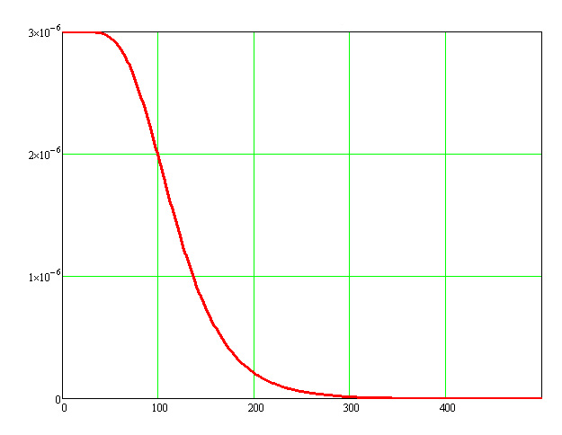
   | Расстояние от места аварии, м
Тепловое излучение пожара разлива (возможная частота реализации ЧС 1,2*10⁻⁵ год⁻¹)
  Индивидуальный риск гибели людей, 1/год | 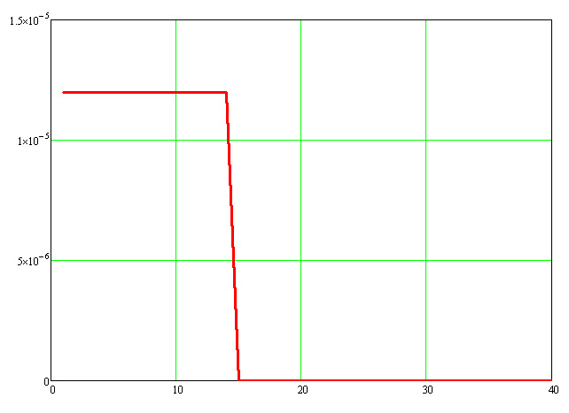
   | Расстояние от центра пожара, м
Зависимость степени риска от расстояния при возможных ЧС на магистральном
нефтепродуктопроводе

Распределение потенциального (территориального) риска гибели людей вдоль трассы магистрального нефтепродуктопровода показано на схеме «Границы территорий, подверженных риску возникновения чрезвычайных ситуаций природного и техногенного характера» и составляет: 10⁻⁶ – на удалении 136 м от нефтепродуктопровода, 10⁻⁷ – на удалении 228 м, 10⁻⁸ – на удалении 311 м.

4.2 Основные результаты анализа возможных последствий воздействия чрезвычайных ситуаций природного характера

4.2.1 Геологические опасные явления

В соответствии с картами общего сейсмического районирования Российской Федерации ОСР-97 на территории Воронежской области могут происходить 5-и балльные землетрясения по шкале MSK с частотой реализации 1 раз в 500 лет (2·10⁻³ 1/год) и 6-и балльные по шкале MSK с частотой реализации 1 раз в 5 тысяч лет (2·10⁻⁴ 1/год). Для территории Березовского сельского поселения уровень опасности землетрясений составляет 1 балл.
На территории сельского поселения выявлен комплекс опасных экзогенных геологических процессов: карстовые процессы, оползнеобразование, овражная эрозия.
Источник ЧС | Наименование поражающего фактора | Характер действия ЧС
Оползень | Динамический  Гравитационный | Смещение горных пород  Сотрясение земной поверхности  Динамическое, механическое давление смещенных масс  Удар
Овражная эрозия | Гидродинамический | Гидродинамическое давление потока воды  Деформация грунтов
Карстовые процессы | Химический  Гидродинамический  Гравитационный | Растворение горных пород  Разрушение структуры пород  Перемещение (вымывание) частиц породы  Смещение (обрушение) пород  Деформация земной поверхности
Перечень поражающих факторов источников ЧС, вызванных экзогенными геологическими процессами, и характер их действия представлен в таблице:

4.2.2 Гидрологические опасные явления
В Березовском сельском поселении зона затопления паводком 1% обеспеченности не зафиксирована.

4.2.3 Метеорологические опасные явления
Территория Березовского сельского поселения относится к районам с опасно высокими температурами воздуха летом, где число дней в году с максимальной температурой, превышающей +30^{о}С больше или равно пяти.
Среднее число дней с температурой на 20 ^{о}С выше средней июльской составляет более 1 в год (очень высокий риск). При этом максимальная температура в летний период зафиксирована равной +38^{о}С. Максимальная непрерывная продолжительность периода высоких значений температуры воздуха (30 ^{о}С и выше) составляет 12 часов.
Степень опасности экстремально высоких температур воздуха составляет 1 балл.
Среднее число дней с температурой на 20^{о}С ниже средней январской составляет более 1 в год (очень высокий риск). Степень опасности экстремально низких температур воздуха составляет 1 балл. Абсолютная минимальная температура отмечалась равной -38^{о}С.
Территория сельского поселения относится к районам, для которых максимальное суточное количество осадков, превышающее 50 мм/сутки, возможно с интенсивностью 1 раз в 10 лет.
Возникновение ветров со скоростью равной или превышающей 20 м/сек возможно не реже 1 раза в 10 лет. Повторяемость ветров со скоростью более 35 м/с возможна реже 1 раза в 100 лет. Степень опасности сильных ветров составляет 3 балла.
Для территории сельского поселения опасность гололедно-изморозных явлений составляет 2 балла. Толщина гололедной стенки, возможная 1 раз в 5 лет, составит 10 мм (средний риск). Указанные данные приведены для провода, расположенного на высоте 10 м, толщиной 1 см. Плотность гололеда приведена к 0,9 г/см³.
Повторяемость интенсивных осадков (20 мм и более в сутки) в сельском поселении составляет более 1 раза в год (очень высокий риск). Степень опасности сильных дождей составляет 2 балла.
На рассматриваемой территории снегопады с интенсивностью 20 мм в сутки встречаются более 1 раза в год (очень высокий риск). Степень опасности сильных снегопадов составляет 1 балл.
Для рассматриваемого региона среднее многолетнее число дней с сильным туманом (видимость менее 100 м) составляет более 1 в год (очень высокий риск).
Степень опасности сильных туманов составляет 1 балл.
Выпадения губительного града (диаметром 20 мм и более) менее 1 дня в год соответствует 1 баллу опасности. Среднее многолетнее число дней с градом (диаметром 20 мм и более) составляет 0,5-1,5 в год (низкий риск).
Степень опасности гроз и градобитий для рассматриваемого региона составляет 3 балла.
Для рассматриваемого региона снеговые нагрузки до 1 кПа возможны 1 раз в два года.
Для рассматриваемого региона повторяемость метелей составляет более 1 раза в год (очень высокий риск). Степень опасности метелей - 3 балла.

4.3 Оповещение в случае чрезвычайной ситуации
Одним из главных мероприятий по защите населения от чрезвычайных ситуаций природного и техногенного характера является его своевременное оповещение и информирование о возникновении или угрозе возникновения какой-либо опасности.
При любом характере опасности, порядок оповещения населения предусматривает включение электрических сирен, прерывистый (завывающий) звук которых означает единый сигнал опасности «Внимание всем!». Услышав этот звук (сигнал), люди должны немедленно включить имеющиеся у них средства приема речевой информации - радиоточки, радиоприемники и телевизоры, чтобы прослушать информационные сообщения о характере и масштабах угрозы, а также рекомендации наиболее рационального способа своего поведения в создавшихся условиях.
Система оповещения Подгоренского муниципального района входит в общую систему оповещения Воронежской области.
Сигналы оповещения передаются вне всякой очереди по автоматизированной системе централизованного оповещения, радио и проводным каналам Министерств и ведомств, сетям телевидения и радиовещания.
В состав системы оповещения включены стойки централизованного вызова, электрические сирены СЦО с дистанционным управлением, радиотрансляционные узлы с включением в них радиоточек, УКВ (радиовещательных) станций, передатчиков звукового сопровождения телевидения.
Оповещение населения осуществляется:
- через радиотрансляционную сеть;
- с помощью машин службы ООП, оборудованных звукоусилительными установками;
- электросиренами и громкоговорителями.
В таблице приведен перечень электросирен, размещенных в Подгоренском муниципальном районе.
Перечень электросирен, размещенных в Подгоренском муниципальном районе
№  п.п. | Количество и тип | Место установки | Адрес
1 | 1 шт. С-40 | Администрация Подгоренского муниципального района | п.г.т. Подгоренский, ул. Первомайская, 60
2 | 1 шт. С-40 | ЗАО «Подгоренский цементник» | п.г.т. Подгоренский, пос. Цемзавода, 14
3 | 1 шт. С-40 | ОАО «Подгоренское ХПП» | п.г.т. Подгоренский, ул. Ленина, 55

Организация оповещения сельских жителей, не включенных в систему централизованного оповещения сельского звена, осуществляется патрульными машинами ОВД, оборудованными громкоговорящими устройствами, выделяемыми по плану взаимодействия
Для приема речевой информации у сотрудников ГИБДД устанавливается радиоприемник эфирного вещания (иной радиоприемник, если объект будет абонентом радиотрансляционной сети проводного вещания, либо телевизионный приемник).
Оповещение участников движения производится сотрудниками ГИБДД либо через радиоприемники, находящиеся в автомашинах участников дорожного движения.
Управление мероприятиями гражданской обороны организовано по местному, междугородным телефонно-телеграфным каналам связи с последующим переходом на прямые связи, радиосетях ГУ МЧС России по Воронежской области.
Технические решения по системе оповещения, принятые на территории района, отвечают требованиям совместного приказа МЧС России, Мининформсвязи России и Минкультуры России от 25 июля 2006 г. №422/90/376 «Об утверждении Положения о системах оповещениях населения».
При реализации технических решений по оповещению учитывались требования постановления Правительства РФ от 19.10.96 г. № 1254 в части присоединения ведомственных и выделенных сетей связи общего пользования, РД 34.48.510-87 в части создания автоматизированной производственной телефонной связи в Минэнерго России, а также решения ГКЭС России от 28.06.96 г. в части порядка организационно-технического взаимодействия операторов телефонных сетей общего пользования на территории РФ.

Проведение аварийно – спасательных работ
Аварийно-спасательные и другие неотложные работы в зонах ЧС планируется проводить с целью срочного оказания помощи населению, которое подверглось непосредственному или косвенному воздействию разрушительных и вредоносных сил природы, техногенных аварий и катастроф, а также для ограничения масштабов, локализации или ликвидации возникших при этом ЧС.
Комплексом аварийно-спасательных работ необходимо обеспечить поиск и удаление людей за пределы зон действия опасных и вредных для их жизни и здоровья факторов, оказание неотложной медицинской помощи пострадавшим и их эвакуацию в лечебные учреждения, создание для спасенных необходимых условий физиологически нормального существования человеческого организма.
Применение комплекса мероприятий по защите населения в ЧС в рамках РСЧС обеспечивается:
- организацией и осуществлением непрерывного наблюдения, контроля и прогнозирования состояния природной среды, возникновения и развития, опасных для населения природных явлений, техногенных аварий и катастроф с учетом особенностей подконтрольных территорий;
- своевременным оповещением инстанций, органов руководства и управления, а также должностных лиц об угрозе возникновения ЧС и их развитии, а также доведением до населения установленных сигналов и порядка действий в конкретно складывающейся обстановке;
- обучением населения действиям в ЧС и его психологической подготовкой;
- разработкой и осуществлением мер по жизнеобеспечению населения на случай природных и техногенных ЧС.
В соответствии с Федеральным законом № 131, статья 14, п.24 к вопросам местного значения поселения относятся:
- создание, содержание и организация деятельности аварийно-спасательных служб и (или) аварийно-спасательных формирований на территории поселения.

Противопожарные мероприятия на территории поселения
На территории Березовского сельского поселения пожарную опасность представляет как горение населенных пунктов, так и горение древесной и травяной растительности.
В Березовском сельском поселении пожаротушение осуществляется при помощи сил и средств подразделений пожарной части, расположенной в п.г.т. Подгоренский.
В соответствии с № 123-ФЗ «Технический регламент о требованиях пожарной безопасности», статьей 76 о требованиях пожарной безопасности по размещению подразделений пожарной охраны в поселениях и городских округах:
1. Дислокация подразделений пожарной охраны на территориях поселений и городских округов определяется исходя из условия, что время прибытия первого подразделения к месту вызова в городских поселениях и городских округах не должно превышать 10 минут, а в сельских поселениях - 20 минут.
2. Подразделения пожарной охраны населенных пунктов должны размещаться в зданиях пожарных депо.
В соответствии с Федеральным законом № 131, статья 14, п.9, обеспечение первичных мер пожарной безопасности в границах населенных пунктов поселения, относятся к вопросам местного значения поселения.
В соответствии с № 123-ФЗ «Технический регламент о требованиях пожарной безопасности», статьей 63 первичные меры пожарной безопасности должны включать в себя:
1) реализацию полномочий органов местного самоуправления по решению вопросов организационно-правового, финансового, материально-технического обеспечения пожарной безопасности муниципального образования;
2) разработку и осуществление мероприятий по обеспечению пожарной безопасности муниципального образования и объектов муниципальной собственности, которые должны предусматриваться в планах и программах развития территории, обеспечение надлежащего состояния источников противопожарного водоснабжения, содержание в исправном состоянии средств обеспечения пожарной безопасности жилых и общественных зданий, находящихся в муниципальной собственности;
3) разработку и организацию выполнения муниципальных целевых программ по вопросам обеспечения пожарной безопасности;
4) разработку плана привлечения сил и средств для тушения пожаров и проведения аварийно-спасательных работ на территории муниципального образования и контроль за его выполнением;
5) установление особого противопожарного режима на территории муниципального образования, а также дополнительных требований пожарной безопасности на время его действия;
6) обеспечение беспрепятственного проезда пожарной техники к месту пожара;
7) обеспечение связи и оповещения населения о пожаре;
8) организацию обучения населения мерам пожарной безопасности и пропаганду в области пожарной безопасности, содействие распространению пожарно-технических знаний;
9) социальное и экономическое стимулирование участия граждан и организаций в добровольной пожарной охране, в том числе участия в борьбе с пожарами.
Для обеспечения пожарной безопасности в лесах, в соответствии со статьей 53 Лесного Кодекса Российской Федерации, осуществляется:
1) противопожарное обустройство лесов, в том числе строительство, реконструкция и содержание дорог противопожарного назначения, посадочных площадок для самолетов, вертолетов, используемых в целях проведения авиационных работ по охране и защите лесов, прокладка просек, противопожарных разрывов;
2) создание систем, средств предупреждения и тушения лесных пожаров (пожарные техника и оборудование, пожарное снаряжение и другие), содержание этих систем, средств, а также формирование запасов горюче-смазочных материалов на период высокой пожарной опасности;
3) мониторинг пожарной опасности в лесах;
4) разработка планов тушения лесных пожаров;
5) тушение лесных пожаров;
6) иные меры пожарной безопасности в лесах.

Лечебно-эвакуационное обеспечение

Лечебно-эвакуационное обеспечение населения в чрезвычайных ситуациях (ЛЭО в ЧС) - часть системы медицинского обеспечения, представляющая собой комплекс своевременных, последовательно проводимых мероприятий по оказанию экстренной медицинской помощи (ЭМП) пораженным в зонах ЧС в сочетании с эвакуацией их в лечебные учреждения для последующего лечения.
Практическая реализация лечебно-эвакуационных мероприятий достигается:
- созданием повсеместно необходимых чрезвычайных резервных фондов лекарственных препаратов, медикаментов и медицинского имущества:
- заблаговременной специальной подготовкой руководящего состава и формирований сил службы ЭМП (обучение, тренировка, соответствующее оснащение);
- готовностью транспорта (автомобильного, речного, авиационного, железнодорожного), предполагаемого к участию в лечебно-эвакуационных мероприятиях, и оснащение его соответствующей медицинской техникой и оборудованием;
- координацией действий всех формирований (спасательных, службы ЭМП и других медицинских учреждений), четким определением их сфер деятельности в ЧС, объемов работ, взаимодействия и подчинением единому центру руководства аварийно-спасательными работами;
- определением пунктов сбора, лечебных учреждений и готовностью их к принятию пораженных;
- взаимодействием между местными органами власти, аварийно-спасательными формированиями, милицией, войсковыми частями, лечебными учреждениями, предприятиями и организациями в зонах ЧС.
В случае чрезвычайной ситуации на территории сельского поселения, медицинская помощь населению оказывается в учреждениях здравоохранения.
В систему здравоохранения Березовского сельского поселения входят ФАП в п. Сагуны и ФАП в с. Березово.

6. ПРИЛОЖЕНИЕ

6.1. Перечень автомобильных дорог, с их характеристиками, расположенных на территории Берёзовского сельского поселения
(по данным, предоставленным администрацией сельского поселения)

Наименование | Протяженность, км | Покрытие
Наименование | Протяженность, км | асфальт | щебень | песок | грунт
поселок Сагуны
ул. Вокзальная | 2 | 0,7 |  |  | 1,3
село Березово
ул. Центральня | 2 | 0,5 |  |  | 1,5
ул. Павлова | 0,5 |  |  |  | 0,5
ул. Победителей | 1 |  |  |  | 1
ул. Филиппа Бичева | 2 |  |  |  | 2
Пер. Тихий | 0,1 |  |  |  | 0,1
ул.Садовая | 1 |  |  |  | 1
ул. Строителей | 0,5 |  |  |  | 0,5
ул. Крайняя | 0,5 |  |  |  | 0,5
х.Крамарев
ул. Центральная | 0,5 |  |  |  | 0,5
п.Красный Восход
ул.Железнодорожная | 1,5 |  |  |  | 1,5
ул.Челябинская | 1 | 0,5 |  |  | 0,5
ул.Генерала Лебедева | 0,8 |  |  |  | 0,8
ул.Заводская | 1,5 |  |  |  | 1,5
ул.Строительная | 0,5 |  |  |  | 0,5
ул.Пролетарская | 0,5 |  |  |  | 0,5
ул.Советская | 0,8 |  |  |  | 0,8
хутор Скорынин
ул.Центральная | 1 |  |  |  | 1
х.Сухая Россошь
ул.Механизаторов | 1,5 | 1 |  |  | 0,5
ул.Полевая | 1 |  |  |  | 1
ИТОГО | 20,2 | 2,7 |  |  | 17,5

6.2. Земельные участки, которые предоставлены для размещения объектов капитального строительства федерального, регионального или местного (районного) значения, или на которых размещены объекты капитального строительства федерального, регионального или местного (районного) значения.

Объекты областной и федеральной собственности на территории Берёзовского сельского поселения отсутствуют.

Реестр (перечень) муниципальной собственности муниципального образования Подгоренского муниципального района
(Березовское сельское поселение)

№ п/п | Наименование объекта | Вид объекта | Адрес объекта | Балансодержатель
1 | Дом культуры | здание | поселок Красный Восход, ул. Челябинская, 29 | Администрация Подгоренского района
2 | Дом культуры | здание | село Березово, ул. Центральная, 61 | Администрация Подгоренского района
3 | Школа | здание | поселок Красный Восход, ул. Челябинская,38 | Отдел образования
4 | Школа | здание | село Березово, ул. Центральная,12 | Отдел образования
5 | Детский сад | здание | поселок Красный Восход, ул.Пролетарская,13а | Отдел образования
6 | ФАП | здание | поселок Сагуны, ул.Вокзальная, 65 | МУЗ "Подгоренская ЦРБ"
7 | ФАП | здание | село Березово, ул.Центральная, 29 | МУЗ "Подгоренская ЦРБ"

